Piątek

19.06.20r.

Temat dnia: JADĘ W GÓRY, GÓRY, GÓRY!
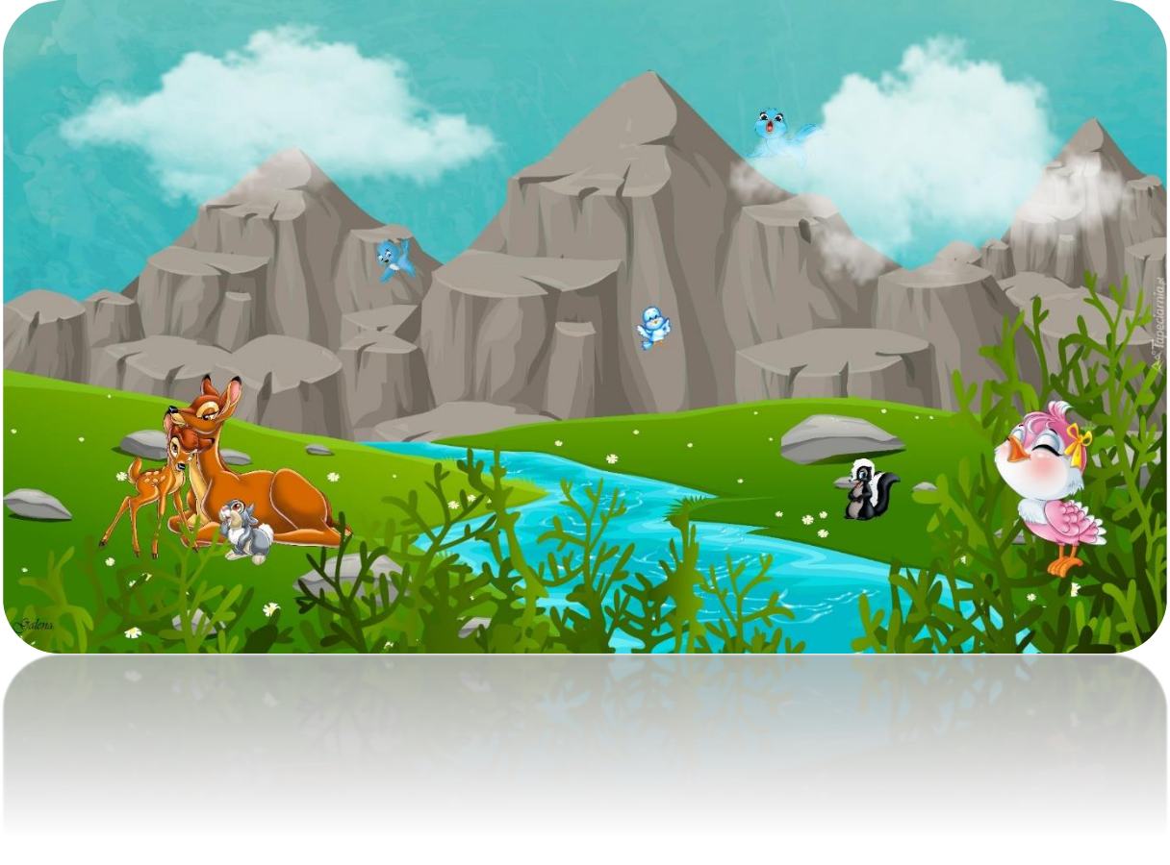

- Zagadka- wprowadzenie do tematu zajęć.

Są wysokie, skaliste,

pokryte lasami.

Poznać je możemy

wędrując szlakami- (góry)

2. „Jadę w góry, góry, góry!” – rozmowa na temat górskich krajobrazów na podstawie doświadczeń dziecka oraz opowiadania Letnie opowieści –

echo w Tatrach.

Letnie opowieści – echo w Tatrach

Małgorzata Szczęsna

Byliście kiedyś w Zakopanem, tam gdzie są najwyższe nasze góry? Właśnie tam jedziemy całą rodzinką! Dojeżdżamy już na Jaszczurówkę do przyjaciół rodziców – Bogusi i Janusza. (Zawsze się zastanawiałam, czy kiedyś mieszkały tam jaszczurki?)

Jest wieczór i się ściemnia. Gospodarze otwierają bramę, a ich syn – Kamil, już biegnie, by

nas przywitać.
– Witojcie, witojcie – wita nas Janusz po góralsku.

Bogusia i mama jak zwykle ściskają się ze łzami w oczach. Rozlokowujemy się i jemy kolację w ich przytulnej kuchni. Po posiłku my z

Kamilem idziemy do jego pokoju i gramy w gry planszowe, a rodzice długo rozmawiają.

Rano szeroko otwieramy okno i podziwiamy widok gór. Przed nami Nosal i

Giewont z krzyżem na szczycie. Mimo że jest lato, na wierzchołku Giewontu widać śnieg. My z mamą nie wytrzymujemy i już śpiewamy. Pomóżcie nam: Biegnie do Nosala, słońce ją przypala.

Siadła na Giewoncie, tam też piecze słońce.
– Jak widać, nie całkiem udało się przegnać zimę! – mówi Karinka.

Janusz proponuje wycieczkę. Zatrzymujemy się w miejscu, skąd możemy oglądać, jak na dłoni, całe Zakopane. Stąd wydaje się takie malutkie. Jedziemy dalej. Następny nasz przystanek to duży parking.

– Co będziemy teraz robić?

– Idziemy do Morskiego Oka – wyjaśnia ciocia Bogusia. – Czeka nas długi spacer.

Droga chwilami jest trudna i z radością widzimy, że zbliżamy się do celu. Widok jest wspaniały. Staję na dużym kamieniu, z ciupagą w ręku, w góralskim kapeluszu z piórkiem i muszelkami.

Rozpoczyna się sesja zdjęciowa! Wszyscy pstrykają mi zdjęcia. Czuję się jak gwiazda filmowa.

– Chciałabym jeszcze przejść się wokół jeziorka! – mówi mama i patrzy w stronę ścieżki

wyłożonej kamieniami.
– Mamo, nie mamy siły, chodźmy na naleśniki do baru – prosi Mateusz.

– Ja przejdę się z mamą! Zamówcie dla mnie z serem i czekoladą! – staję koło mamy.

– Tylko uważajcie, bo często niedźwiedzie schodzą z gór! – przestrzega wujek. Nikogo nie ma na ścieżce, tylko my. Nagle słyszymy: uuuuu, uuuu.

Przyspieszamy kroku, prawie biegniemy.

– Uuuuu, Uuuuu, Uuuuuuu – głos rozlega się coraz głośniej i dobiega do nas ze wszystkich

stron. Stajemy przerażone!
– Uuuuuu – ten głos rozlega się teraz bardzo blisko nas!
Nagle zza krzewu jałowca wybiega w naszym kierunku…. roześmiany wujek

– Janusz! – dobiega do nas Bogusia. – To wcale nie jest śmieszne! Bardzo przestraszyłeś dziewczyny.

Gdy dociera do nas, że nie ma żadnego niebezpieczeństwa, wybuchamy śmiechem.

– Wujku, jak to zrobiłeś, że głos dochodził do nas ze wszystkich stron – pytam, rozglądając

się.

– To echo! Gdy ryknąłem „uuu”, dźwięk mojego głosu odbił się od ścian lasów, górskich

zboczy, skał i powrócił do nas.
– Chodźmy lepiej na te naleśniki – mówi zdecydowanym głosem ciocia
Bogusia. Jest jeszcze
trochę zdenerwowana na wujka za ten żart.

Następnie R. zadaje dziecku pytania:

- Dokąd pojechała Ada z rodziną? Narysuj w powietrzu, jak wyglądają pagórki, wyższe wzniesienia, wysokie góry.

- Jakie góry zobaczyli przez okno rankiem?

- Dokąd pojechali na wycieczkę?

- Co chciała zrobić mama, gdy zobaczyła jezioro? Jaki dźwięk Ada usłyszała na ścieżce?

- Kto to był?

- Co należy zrobić, gdy usłyszy się dziwny dźwięk lub zobaczy dzikie zwierzę?

- Rozmowa na temat bezpieczeństwa w kontaktach ze zwierzętami w czasie wakacji.

- „Moja grupa przedszkolna jest jak…” – zabawa słowna. Rodzic wspiera dziecko w kończeniu zdań:

  - W przedszkolu najbardziej podoba mi się…

  - Gdy wychodzimy do ogrodu przedszkolnego…

  - Najciekawsza nasza wycieczka…

    - Dzięki eksperymentom dowiedziałem się o…

    - Pamiętam, że aby dbać o bezpieczeństwo nie można…

    - Najbardziej lubiłem/łam, gdy na rytmice…

    - Najbardziej lubiłem/łam słuchać opowiadania o…

    - Najbardziej lubię, gdy w przedszkolu…

    - Moje koleżanki z grupy są…

    - Moi koledzy z grupy są….

- „Górski krajobraz”- stemple z kapusty.

Potrzebujemy:

  - pół główki kapusty

– farby plakatowe (kolor czarny)

– blok rysunkowy z białymi i kolorowymi kartkami

– zeszyt papierów kolorowych

– pędzel

– klej w sztyfcie

– kredki świecowe

Naszym celem jest stworzenie gór, więc kapustę przecinamy na ćwiartki, tak by powstały trójkąty. Dziecko maluje jeden bok kapusty czarną farbą i odbija go na kratce. Zwróć uwagę, aby dziecko odbijało stemple mniej więcej w połowie kartki, wtedy góry będą widoczne na horyzoncie. Następnie dziecko ćwiczy swoje rączki, wydzierając zielone paski. Możecie wykorzystać karki z kolorowego bloku rysunkowego lub wycinanki. Przyklejamy paski zaczynając od dołu kartki, aż po horyzont. Na koniec dziecko może dorysować szczegóły takie jak słońce, chmury, kwiaty. Wykonując tą pracę plastyczną dzieci ćwiczą zdolności manualne, motorykę małą, wyobraźnie i kreatywność.

Przykładowe wykonanie dostępne na stronie internetowej-https://kreatywnadzungla.pl/2018/07/gorski-krajobraz-stemple-z-kapusty.html

- „Dzień taty”- nauka piosenki.

„Tato pomóż!”

1. Tato, napraw mi rowerek, tato, chodźmy na spacerek. Tato, znowu to się psuje, Tato, coś tu nie pasuje, Tato, poczytaj bajeczkę, Tato, popraw poduszeczkę Tato, pomóż mi wbić gwoździe, Tato, tato czy tak można?

Ref. No a tata jest zmęczony,

Bo pracuje cały dzień.

Aby zdrowi wszyscy byli,

Co dzień martwić musi się.

Kiedy przyjdzie już do domu,

To odpocząć wtedy chce.

Oszczędzajmy czasem tatę,

Bo popsuje nam się też.

- Dzisiaj ja tacie poczytam,

Pięknym ukłonem powitam. Wyprowadzę psa na spacer, Niech będzie dzisiaj inaczej. Zrobię dla taty laurkę Kupię śmietankową rurkę Narwę kwiatuszków na łące, Serce, serce dam gorące.

Ref. No bo tata jest zmęczony,

Bo pracuje cały dzień.

Aby zdrowi wszyscy byli...

https://www.youtube.com/watch?v=WXHpUTokhGA

